ZEYTİNLİADA LİGHT COLORED (AÇIK RENKLİ) GEÇ ROMA SERAMİKLERİ

Berna KAVAZ KINDIĞILI
Araş. Gör., Atatürk Üniversitesi Sosyal Bilimler Enstitüsü Arkeoloji Anabilim Dalı
bernakavaz@gmail.com
Öz
Marmara Denizi’nin güneyinde, Balıkesir sınırları içerisindeki Kapıdağ Yarımadası’nın çevresindeki adalardan Erdek’e en yakın olanı Zeytinliada’dır. Adanın isimlendirilmesinde üzerinde bulunan zeytin ağaçlarından hareket edildiği anlaşılmaktadır. Antik Dönemin sonrasındaki Bizans hakimiyetiyle ada üzerindeki mimarinin de artık önem kazanmaya başladığı görülmektedir. Bu durumun en somut örneği Meryem Ana Manastırı’nın varlığıdır. Günümüzde halen devam eden kazı çalışmalarıyla bu manastırın birimleri ortaya çıkarılmıştır. Bu çalışmaların neticesinde ortaya çıkan arkeolojik kalıntılar arasındaki seramik buluntular ise ada ve çevresinin tarihi için ayrıca önem arz etmektedir. Zeytinliada’da antik dönemden Türk-İslam hakimiyetine kadar geniş bir zaman aralığında ve teknik farklılıklarıyla çok zengin seramik örneklerine sahiptir. Bu örnekler arasında Light Colored (Açık Renkli) Geç Roma Seramikleri ise ayrıca dikkat çekmektedir. Bu seramik grubu hem daha önce çok az sayıdaki araştırmaya konu olması hem de buluntu yerlerinin azlığı sebebiyle çalışma konusu olarak seçilmiştir. Tarafımca hazırlanan Doktora Tezinde bu türün bütün örnekleri incelenmiş ve benzerleriyle mukayese edilmiştir. Makalede ise seçilmiş örnekler ve formlar ışığında bir değerlendirme yapılmıştır.
Anahtar Kelimeler: Balıkesir, Erdek, Zetinliada, Seramik, Light Colored
Light Colored Late Roman Ceramıcs in Zeytinliada
Abstract
Zeytinliada is the nearest island of the islands in Kapıdağ Peninsula to Erdek which is in the border of Balıkesir and in the southern part of the Marmara Sea. It is understood that the name of the island comes from the olive trees growing up on the island. It is observed that with the Byzantine dominance, after the Ancient period, the architecture on the island became significant. The most epitome example of this development is the Virgin Mary Monastery. /This development can be best epitomized by the Virgin Mary monastery. With the ongoing excavations, the units of this monastery have been unearthed. These excavations helped discovering many archeological remains and among those the ceramic findings are also significant for the history of island and its surrounding. There are many ceramic examples dating from Antiquary period to the Turkish-Islamic dominance. And these ceramics are very rich in terms of their technical differences. Among these examples Light Colored Late Roman ceramics have a very distinguished place. The reason why these ceramics were chosen as the subject of the study is that they are rarely studied and there are very few place of findspot for them. All the examples of this ceramic kind was analyzed and compared with the similar ceramics in my doctorate dissertation. The chosen examples and forms from the dissertation were evaluated in this article.
Keywords: Balıkesir, Erdek, Zetinliada, ceramic, Light Colored

Zeytinliada’nın Tarihi Coğrafyası, Araştırmaları ve Kazıları
Marmara Denizi’nin güneyinde, Balıkesir sınırları içerisindeki Kapıdağ Yarımadası’nın çevresinde büyüklü küçüklü birçok ada yer alır. Bu adalardan Erdek’e en yakın olanı 170.00 x 50.00 m ölçüleriyle Zeytinliada’dır (Ertüzün, 1998: 211; Öztürk-Kavaz, 2012: 1). Adanın isimlendirilmesinde üzerinde bulunan zeytin ağaçlarından hareket edildiği anlaşılmaktadır. Zeytinliada tarih boyunca birçok defa farklı isimlerle anılmıştır. Bu isimlerden en eskileri Antik Dönem kaynaklarında görülür. Ertüzün, Strabon’un “Kyzikosluların adasındaki güzel ormanlarla örtülü Artake dağını ve hemen kıyıda, aynı isimdeki dağın uzantısı denebilecek Arteka adacığını işaret edelim” sözünden hareketle adanın Artake olarak anıldığını, ancak Strabon’un tanımını yaptığı adanın Tavşanadası’nın da olabileceğini ifade etmektedir (Ertüzün, 1998: 211; Öztürk-Kavaz, 2012: 1). Plinus da Kyzikos çevresindeki adaları sayarken “Artaceon” adında bir adadan bahseder (Pliny, 1855: 496; Ertüzün, 1998: 2; Öztürk-Kavaz, 2012: 1). Hem Strabon’un hem de Plinus’un aynı isimleri kullanması bu isimlendirmenin Zeytinliada’ya ait olduğu tezini güçlendirmektedir (Ertüzün, 1998: 212; Öztürk-Kavaz, 2012: 1). Plinus’un bahsettiği ve günümüzde de varlığının koruyan adanın güney kıyısında deniz içinde kalan duvar kalıntıları, adanın surla çevrili olduğunu ve Erdek Limanı’nın kontrolünü sağladığını göstermektedir (Ertüzün, 1998: 212; Öztürk-Kavaz, 2012: 1).
Antik kaynaklardan sonra Zetinliada ile ilgili bilgilere MS 13. yüzyılda rastlamaktayız. 1250 yılında Erdek’ten geçen Planudis adında bir keşiş, Protosebastus Tarkhaniotis’e gönderdiği 55. mektubunda Zeytinliada’dan bahseder. Planudis adada bir Meryemana (Panagia) kilisesi ve şifalı bir sıcak su kaynağı olduğunu belirtmektedir (Makris, 1920: 136). Bu bilgiden Zeytinliada Meryemana Manastırı’nın 13. yüzyıl ortasında var olduğu anlaşılmaktadır. 14. yüzyılın ikinci çeyreğinde, 1328 yılında Bizans İmparatoru Andronikos Paleologos Erdek’i ziyaret etmiştir (Ertüzün, 1998: 213). İmparator’un Meryemana Manastırı için Erdeği ziyaret ettiği bilinmektedir. Erdek’te bu isimle bilinen başka bir manastırın varlığı günümüz itibariyle bilinmemesi sebebiyle adı geçen yapının Zeytinliada’da olması kuvvetle muhtemeldir (Ertüzün, 1998: 213). Ertüzün bu noktada manastırda yaşayanların insan eliyle yapılmadığını ve birçok mucizenin kaynağı olduğuna inandığı bir Meryemana ikonasından da bahseder (Ertüzün, 1998: 213). 0.79 x 0.99 m ölçülerinde, 0.03 m kalınlığında ve 23.00 kg ağırlığında olduğu ifade edilen ikonanın bir müddet Erdek Metropolitan Kilisesi’nde muhafaza edildiği, İstanbul Alman Arkeoloji Enstitüsü Müdürü Dr. Mordtmann tarafından kurt yeniği halindeyken keşfedildiği ve Mordmann tarafından MS 4. yüzyıla tarihlendirildiği belirtilmektedir (Makris, 1920: 136). Zeytinliada’da yapılan arkeolojik kazıların bilimsel başkanı olan Prof. Dr. Nurettin Öztürk, 2010 yılında Alman Arkeoloji Enstitüsü’nde araştırma yaptığı günlerde Fener Rum Patrikhanesi’ni ziyaret etmiş ve Patrikane’nin girişinin solundaki Meryemana ikonasının Erdek’ten getirildiğini bir Patrikhane çalışanından sözlü bir bilgi olarak edinmiştir (Öztürk-Kavaz, 2012: 1). 17. yüzyıla gelindiğinde Zeytinliada ile ilgili bilgi veren en önemli kaynak Evliya Çelebi’nin Seyahatname’sidir. 1631 yılı civarında adaya gelen Çelebi, adanın oldukça küçük olduğunu ve insanın tahammül edemeyeceği bir sıcaklıktaki kaynak suyunun olduğunu belirtir. Çelebi, kaynağında oldukça fazla sıcak olduğunu belirttiği suyun ancak denizle birleştiği yerde ılındığını ve bu noktada da gusül abdesti için kullanıldığını ifade etmektedir (Ertüzün, 1998: 214; Öztürk-Kavaz, 2012: 4). 1704 yılında Zeytinliada’ya gelen Paul Lucas, o yıllarda ada yüzeyine saçılmış olduğunu söylediği mimari, renkli cam ve mozaik parçaların kaliteli işçiliklerinden ve bu nedenle de adada yaşayanlara duyduğu hayranlığı belirtir (Ertüzün, 1998: 214; Öztürk-Kavaz, 2012: 4). Antik Dönemde Strabon ve Plinus’un ardından adanın ismi ile ilgili bir bilgiye MS 18. yüzyıl başlarında La Mottraye’de rastlanır. La Mottraye, 18. yüzyıl başlarında Rumların adaya Mexaniota adını verdiklerini belirtir (Mottraye, 1727, I, s. 470). Ertüzün ise adaya Rumlar tarafından verilen son ismin Kera Panagia olduğunu kaydeder (Ertüzün, 1998: 211; Öztürk-Kavaz, 2012: 1).
Zeytinliada hakkındaki detaylı ilk çalışma 19. yüzyılın sonlarında Dr. Makris tarafından yapılmıştır. Dr. Makris, 1891 yılından itibaren adada eserleri tek tek incelediği eserleri onbir başlık altında toplamıştır (Ertüzün, 1998: 214; Öztürk-Kavaz, 2012: 1). 19. yüzyıl sonu 20. yüzyıl başıda bölgeye gelen Texier ve Hasluck ise daha çok Kyzikos üzerine yoğunlaşmıştırlar (Hasluck, 1910: 18; Ertüzün, 1998: 211; Öztürk-Kavaz, 2012: 4). Zeytinliada, Erdek Kaymakamı Reşit Mazhar Ertüzün döneminde 1946 yılında 120 lira bedelle Beden Terbiyesi Genel Müdürlüğüne (Gençlik Hizmetleri ve Spor Genel Müdürlüğü) satılmış ve bunun sonucunda uzun yıllar Erdeklilere kapısını kapatarak bu kuruma bağlı kişilere tatil merkezi olarak hizmet vermiştir. Erdek Belediye Başkanı Hüseyin Sarı, adanın mülkiyetinin belediyeye devri için Danıştay’a dava açmış ve nihayetinde 12 Aralık 2000 tarihinde dava belediye lehine kazanılmıştır. 12 Mart 2002 Danıştay’ın kararı uyarınca adanın tapusu, Erdek Belediyesi adına tescil edilmiştir.
2006 yılında Erdek Belediyesinin girişimleriyle Balıkesir Kuva-i Milliye Müzesi başkanlığında, Prof. Dr. Nurettin Öztürk’ün bilimsel danışmanlığında Zeytinliada kazı ve restorasyon çalışmaları başlatılmıştır. Arkeolojik açıdan çok zengin olan adadaki çalışmalar, Kültür ve Turizm Bakanlığı Kültür Varlıkları ve Müzeler Genel Müdürlüğünün önerisiyle Arkeopark kapsamı doğrultusunda yön değiştirmiştir. Erzurum Atatürk Üniversitesi çekirdek ekibi ile birlikte Aydın Adnan Menderes, İzmir Dokuz Eylül, Ankara Üniversitesi Dil Tarih Coğrafya Fakülteleri arkeoloji ve mimarlık bölümlerden de katılımlar olmuştur. 2006 yılından itibaren yapılan kazılarla Zeytinliada’da Kilise, Vaftizhane, Şapel, İnziva Odası, Açık Hava Tapınım Alanı, Basamaklı Sunak Alanı, Küçük Ayazma, Büyük Ayazma, Sarnıç, Hamam, Kil Çökertme Havuzu, Fırınlar, Ocaklar, Odalar, Latrina, Su Tekneleri, Depo, İşlik, Liman, Kayıkhane, Batı Kilisesi, Patrik Hamamı, Yeraltı Kilisesi ve mezarlar gibi birçok mimari birimden meydana gelen Meryemana Manastırı ortaya çıkarılmıştır.

Light Colored (Açık Renkli) Geç Roma Seramikleri
Bu seramikler ilk defa Hayes tarafından “Light Colored” olarak adlandırmıştır. Tekkök ise “West Asia Minor Pale” ya da “Late Roman West Asia Minor” isimlendirmesini tercih etmiştir. Waage tarafından da bu kaplara ait örnekler incelenmiş ancak herhangi bir sınıflandırma yapılmamıştır. Bu kaplar için gruplandırma Opait tarafından yapılmıştır (Opait, 2004: 79). Light coloredlerin en geniş gruplandırması ise Ergürer tarafından yapılmıştır. Ergürer, Parion’dan ele geçen kaplar için geniş bir form repertuarı hazırlamıştır (Ergürer, 2012).
Phokia Geç Roma seramikleriyle benzerlik gösteren bu kapların Doğu Ege’deki bir merkezden geldiği düşünülmektedir. Hayes, bu kapların üretim özellikleri bakımından Knidos Bölgesinde yapılmış bazı Erken Roma üretimleriyle benzerlik gösterdiğini ifade etmiştir. Ergürer bu gruba ait kapların yoğun bir şekilde ele geçen Parion’da olmasa bile Troas bölgesindeki bir kentte üretilmiş olduğunu belirtmiştir (Ergürer, 2012). Kaplar, Atina Agorası Scythia, Granikos, Corinth, Laodikeia, Parion, Kırım, Anemurium, Troia, Antiocheia’da görülmektedir.
Light Colored grubunun kili ince dokulu, açık turuncu ya da açık kahve tonlarındadır ve astar kilin biraz koyusudur. Astar doğrudan güneş ışığına tutulduğunda hafif parlak bir görünüme sahiptir. Ürünler daha sonra kırmızı bir tondadır. Bazı örneklerde altın mika izlerine rastlanılır. Dış taraflar pürüzsüz ve bazen süsleme izleri gösterirken, iç taraflarında genellikle fırça izleri barındırır (Hayes, 2008, 91-92, fig. 43: 1429-1455, plate 70, 1434- 1444). Profillerin çoğu açılı, belirgin ayaklı, sıklıkla çentiklerle süslenmiştir. Formların bazıları Phokia Kırmızı Astarlı seramiklere benzemekle birlikte bazıları ayırt edilebilir özelliklere sahiptir. Bezemenin temelinde iki temel tip vardır; Rulet bezeme Phokia Kırmızı Astarlı seramiklerinde olduğu gibi hem ağızda hem de tabanda görülür ve bazen baskı bezeme ile birleştirilir. Çoklu yiv alternatif bir bezeme biçimidir. Bilinen damga tipleri Planta Pedis ve noktalı merkezlerde elmas motiflerini içerir. Bir ya da iki haç motifi de yer almaktadır. Bu tiple alakalı birçok bezemesiz tipler de vardır. Çok az örnekle temsil edilen ikinci tipte dekoratif bezemelerin detayları ve çerçeveleri sgrafitto tekniği ile oyulur ve kil etrafından kazınarak çıkartılıp siyah figür etkisi oluşturulur. Açık renkli arka zemin ve kazıma detaylı daha koyu motifler bu işleme yardımcı olur. Taklit veya orijinal formlarıyla, kil ve astar özellikleri bakımından kaliteli servis kapları içinde değerlendirilen bu kaplar MS 5. Yüzyılın ortası ve MS. 7. Yüzyılın başlarına tarihlendirilmektedir.

Zeytinliada Light Colored (Açık Renkli) Geç Roma Seramikleri
Zeytinliada Geç Roma Seramikleri içinde en yoğun grubu Light Colored (Açık Renkli) Geç Roma Seramikleri oluşturmaktadır. Ele geçen seramikler Büyük Ayazma önünde yer alan bothrostan ele geçmiştir.
Form 1: Form 1’e ait iki örnek tespit edilmiştir (Kat. No1-2). Örnekler Büyük Ayazma önündeki bothrostan ele geçmiştir. Kapların ağızları yüksek ve dikey bir yapıdadır. Kaplar kalın cidarlıdır ve kaideleri ele geçmemiştir. Çapları 21cm ile 22 cm arasında değişmektedir. Kil kahverenginin tonlarında, astar ise açık kahverengi ve açık kırmızımsı sarı tonlarındadır ve astarda renk farklılıkları oluşmuştur. Ergürer kapların Phokia Form 1 kaplarından etkilenilerek yapıldığını belirtmektedir (Ergürer 2012: 197, Levha 173-174: 422-424). Benzerleri Troas bölgesinin önemli kentlerinden Parion’da görülmektir ve MS. 4. Yüzyıl sonları ile MS. 5. Yüzyıla tarihlendirilmektedir (Ergürer 2012: 197, Levha 173-174: 422-424).
Form 2: Zeytinliada’da Form 2 ye ait üç örnek görülür (Kat. No3-4). Yatay ve geniş, dışa dönük ağızlı olan bu formun üzeri bezemelidir. Ağızdaki bezemeler küçük farklılıklarla birbirinden ayrılmaktadır. Ağızın yatay bölümündeki yivler bu formun ortak özelliğidir. İki örnekten ilkinde kalın cidarlı kabın ağzı yuvarlakken ikincisinde ise ağız daha yuvarlak bir yapıdadır. İkinci örnek diğer örneklere göre daha sığdır. Form 2’nin üçüncü örneğinde ise ağız üst tarafta üçgenimsi bir çıkıntı yapmıştır. Bu seramiklerin genel özelliği olan sığ yapı, gövde eğiminden anlaşılmaktadır. Kil oldukça kalitelidir. Light Colored seramikleri yatay dışa dönük ağız kenarı ve sığ yapılarıyla, Phokia (Hayes, 1972: 328, fig. 66: 1, 2) ve Pontus 3 (Swan, 2007: 265, 266, fig. 4: 36, 38; Arsen’eva- Domzalski, 2003: 442, fig. 10: 291-295) seramiklerinden etkilenmişlerdir. Pontus 3 seramiklerindeki ağıza uygulanan dalga bezeme ve yakın form özellikleriyle benzerlik göstermektedir. Pontus Form 3’de taban geniştir ve gövde çok uzatılmadan kaideye bağlanmıştır. Bu yapıyla da büyük benzerlik göstermektedir. Benzerleri Aizonai, Smyrna, Parion ve Scythia’da görülmektedir. Pontus Form 3’ün MS. 4. Yüzyıla ve Phokia Form 2 A” nın MS. 4. Yüzyılın sonları ve MS. 5. Yüzyılın başlarına, Parion’da Afrika ve Phokia kaplarıyla birlikte bulunan Light Colored seramiklerinin MS. 4. Yüzyılın sonları ve MS. 6. Yüzyılın başlarına tarihlendirilmesi nedeniyle, Form 2 seramiklerinin MS. 4. Yüzyılın başlarında üretildiği söylenebilir.
Form 3: Zeytinliada’da Form 3 e ait üç örnek görülür (Kat. No5-6). Bu tipteki örneklerde kaplar Form 2 ye göre daha derinleşmiş ve rulet bezeme kullanılmıştır. Ayrıca ağız kenarı kısalmıştır. Form 3 özelliklerine göre iki alt tipe ayrılmıştır. A Tipinde kapların ağız kenarı kısa, derin gövdeli ve kalın cidarlıdır (Ergürer, 2012, 199). B tipinde, ağız kenarı kısa ve yivli, ince cidarlıdır (Ergürer, 2012, 200). Bu formun ilk örneğinde ağızda ince yivler görülmektedir ve cidar incedir. Kap sert dokulu ve kilinde çok az mika vardır. İkinci örnekte ağızda yivler görülmektedir. Bu kaplar form ve bezemeleriyle Hayes’in gruplandırdığı Phokia Form 5 ile benzerlik göstermektedir. Görülen rulet bezemeye MS. 5. Yüzyılın ikinci yarısından sonra üretilen Phokia seramiklerinde yoğunlukla rastlamaktayız (Hayes, 2008: 239, plate 60: 1257-1262, Plate 66: 1361-1364). Bu formun büyük boyutlu ve zengin bezemeli olanlarının yanında küçük boyutlu ve bezemesiz olanları vardır (Opait, 2004: 79). Benzerleri Scythia’da MS. 4. Yüzyılın sonları ile 5. Yüzyılın ilk yarısına (Opait, 2004: 79), Parion’da MS. 5. Yüzyıl başları ile MS. 6. Yüzyıl başlarına (Ergürer, 2012: 201, levha 177-178), Atina Agorasında MS. 5. Yüzyılın ortalarına tarihlendirilmiştir (Hayes, 2008: 251, fig. 43:1437). Zeytinliada’da bothrostaki MS. 6. Yüzyıl yoğunluğu nedeniyle örneklerin bu tarihten olması muhtemeldir.
Form 5: Light Colored Form 5 kaplarından Zeytinliada’da altı örnek değerlendirilmiştir (Kat. No 7-8). Hayes’e göre bu kaplar Phokia Form 3 B/C kaplarından etkilenilerek yapılan taklitlerdir. Phokia Form 3 B/C kaplarının ağız bantlarında görülen rulet bezeme bu kaplarda da uygulanmıştır. Dikey ağız kenarı bu kapların en belirgin özelliğidir. Dışta ağızın altındaki çıkıntı üç örnekte sivri ve daha belirginken diğer ikisinde daha sade bir yapıdadır. Ağız bandında görülen rulet bezeme ağız bandında üstte ve altta yapılarak boş bırakılmıştır. Rulet bezeme ağızda geniş bir bant şeklinde görülmektedir ve ağız bandında yivler yer almaktadır. Kapların hiçbirinin kaidesi ele geçmemiştir, ancak kapların gövde eğiminden sığ bir yapıda oldukları anlaşılmaktadır. Çapları 20 cm ile 32 cm arasında değişmektedir. Zeytinliada’da ele geçen örneklerde ağız kenarı ve gövdenin cidar kalınlığı aynı kalınlıkta yapılmaya çalışılmıştır. Bu formun benzerleri Scythia, Saraçhane, Sardes, Parion, Atina Agorası’nda görülmektedir. Scythia örnekleri bu formun Phokia 3 B/C örneklerinin takliti olarak kabul edilmesi sebebiyle MS. 5. Yüzyılın ortalarına tarihlendirilmiştir. Saraçhane örnekleri MS 6. Yüzyılın ilk çeyreğine, Sardes ve Parion örnekleri ise MS. 5. Yüzyılın ikinci yarısı ile MS. 6. Yüzyılın ilk yarısına tarihlendirilmektedir. Benzer örnekler düşünüldüğünde Zeytinliada Form 5 kaplarını MS. 5. Yüzyılın ilk yarısı ile MS. 6. Yüzyılın ilk yarısına tarihlendirmek mümkün olacaktır.
Form 6: Zeytinliada’da Büyük Ayazma önündeki bothrostan Form 6’ya ait iki örnek incelenmiştir (Kat. No 9-10). Kapların çapları 16 cm ile 19 cm arasında değişmektedir. Bu form kaplarının dudak yapısından dolayı kapaklı olabileceği düşünülmektedir (Ergürer, 2012: 205). Kâselerin kalınlaştırılmış ağız bölümü içe ve dışa çekilmiştir. Kapların gövde yapıları yüksek ve eğimlidir. Kapların kili açık kahverengi, astarları kırmızı renktedir. İyi fırınlanmış kapların kili mika katkılıdır. Benzerleri Priapos, Parion, Atina Agorası’da görülmektedir. MS. 5. Yüzyılın üçüncü çeyreğine tarihlendirilmektedir.
Form 11: Kırk örneğin incelendiği Form 11’de kapların hepsi birbiriyle birebir benzerlik göstermese de birbirlerini etkiledikleri görülmektedir (Kat. No 11-12). Ergürer kapların farklıkları ve benzerliklerini göz önünde bulundurarak bunları aynı form içinde değerlendirmiştir (Ergürer, 2012: 208, Levha 185-186). Form 11 kaplarının çapları 17 cm ile 32 cm arasında değişmektedir. Bu kapların temel özelliği ağız bandının altında, gövdenin başlangıç kısmından başlayan eğimli yapı keskin bir dönüşle kaideyle birleşmiştir. Ağızın üst kısmında yivler yer almaktadır. Ağız ve gövdenin cidar kalınlıkları aynıdır, yumuşak bir geçişle kaideye yönelmiş ve ağız dışa doğru sivriltilmiş, Bazı örneklerde iyice belirginleşip topuz şeklini almıştır. Örneklerde sığ yivler bulunmaktadır. Üç örnekte kaideye geçişte de yivler yer almaktadır. Ağızdan gövdeye yumuşak veya keskin bir dönüşle geçilir. Kilde çok mika, kireç ve kum görülmektedir. Açık kırmızı ya da çok açık kahverengi tonlarında olan astar kapların tümünde ateşin etkisiyle renk dalgalanmalarına sebep olmuştur. Bu formun benzerleri Parion, Atina Agorası, Saraçhane, Priapos’da görülmektedir ve MS. 5. Yüzyılın ikinci yarısı, MS. 6. Yüzyılın ikinci yarısı ile MS. 7. Yüzyılın ilk yarısına tarihlendirilmiştir.
Form 12: Zeytinliada’da Form 12’ye ait incelen sekiz örnek Büyük Ayazma önündeki bothrostan bulunmuştur (Kat. No 13-15). Ağız çok az uzatılmış ve aşağı çekilmiştir. Kapların kaideleri çok yüksek bir yapıdadır ve gövdenin kaideyle birleştiği noktada derin bir yiv yer almaktadır. Yivlerle hareketlenen dış kısmın aksine iç kısım düzdür. Yivler bezeme olarak kullanılmıştır. Kaidelerin dip kısımlarında küçük bir spiral bulunmaktadır. Yuvarlatılmış ağızın altında derin yivler yer almaktadır. Astarın yivler arasında birikmesi nedeniyle koyu tonlar meydana gelmiştir. İyi pişirilen sığ bir yapıdaki kapların astarı tüm yüzeye uygulanmıştır. Astarı kırmızımsı sarı renkte olan kabın kili çok açık kahverengi tonlardadır. Benzer özelliklere sahip diğer Form 12 örneklerine Parion, Sardes, Saraçhane’de rastlamak mümkündür. Form özelliklerine bakılarak bu kapları MS 6. Yüzyılın ikinci yarısı ile MS 7. Yüzyılın ilk yarısına tarihlendirebiliriz.
Form 13: Zeytinliada’da Form 3’te iki eser görülmektedir (Kat. No 14-15). Örnekler sade bir form yapısına sahiptirler. Az bir eğimle devam eden gövdenin yüksek bir kaideyle birleşmesi muhtemeldir. Ağız hafif dışa çekilmiştir. Ağız bandının altında derin yivler yer almaktadır. Kaplar iyi fırınlanmış, kili çok açık kahve ve açık kırmızımsı kahverengi, astarı kırmızı ve kırmızımsı sarı renktedir. Bu formun benzeri Parion’da görülmektedir (Ergürer, 2012: Levha 187-188. 455). Parion örneği ve birlikte bulunduğu seramiklerin ışığında bu formu MS 6. Yüzyılın ilk yarısı ile MS 7. Yüzyılın ilk yarısına tarihlendirmek mümkündür.
Form 14: Zeytinliada’da Form 14 olarak adlandırılan kaplardan üç örnek değerlendirilmiştir (Kat. No 16-17). Bunlardan ikisinde dudak içe ve dışa doğru çıkıntı yaparken diğerinde içte düz bir şekilde devam edip dışa hafif bir çıkıntı yaparak gövde ile birleşmektedir. Gövdesi aşağı doğru kavis yapan kaplar derin bir yapıdadır. Kaide ele geçmemiştir. Kaplar iyi fırınlanmıştır ve sert bir dokuya sahiptir. Herhangi bir bezeme uygulanmamıştır. Astar kırmızımsı sarı renkte olup tüm yüzeye uygulanmıştır. Kil arındırılmış olup astara göre daha açık tonlardadır. Bu formun benzeri Troas’ın önemli kentlerinden Parion’da ele geçmiştir ve MS 5. Yüzyılın ilk yarısı ile MS 7. Yüzyılın ilk yarısına tarihlendirilmiştir (Ergürer, 2012: Levha 187-188. 455).
Form 15: Form 15 ait toplam elli iki örnek incelenmiştir (Kat. No 18-19). Bu formun kaplarının ağız kısımları topuz şeklinde, alt ve üst kısımlarında çıkıntılar yer almaktadır. Kaplar form özellikleri itibariyle Afrika Form 104B/C ve 105 ve Phokia 10 A kaplarını taklit etmişlerdir (Hayes, 1972: 160-166, fig. 30, ss. 166-169, fig. 31; Ergürer, 2012). Üç örnekte ağız diğer örneklere göre daha yuvarlak bir yapıdadır ve ağız bölümünün altında derin bir yiv yer almaktadır. Ağız kalın bir yapıdadır ve alt kısmında çıkıntı yer almaktadır. Örnekler Phokia Form 10 A kaplarının taklitleridir. Bu kaplardaki ağız bölümünün altındaki çıkıntı Phokia kaplarında görülen bir özelliktir. Ağız dışa doğru uzatılmıştır ve ağızın alt kısmında derin bir yiv yer almaktadır. Tabak veya kâse olarak adlandırılabilen Form 15 kapların açık kahverengi ve açık kırmızımsı renkteki kilinin üzerine, kırmızımsı kahverengi, açık kırmızı ve kırmızımsı sarı renkte astar uygulanmıştır. Bu formun benzerleri Parion, Saraçhane, Sardes, Priapos da görülmektedir. Afrika Form 104B/C ve Phokia Form 10 A’nın taklidi olması nedeniyle ve benzer örneklerin ışığında bu kapları MS 6. Yüzyılın ikinci yarısı ile MS 7. Yüzyılın ilk yarısına tarihlendirebiliriz.
Form 16: Light Colored seramiklerinin açık formlarının yanında kapalı formları da görülmektedir. Bu formda testi olarak adlandırılabilecek dokuz örnek incelenmiştir. İçe çekik düz dip, ve düz kaideli dip görülmektedir. Tabanlar kalın cidarlıdır. Dar ağızlı dar boyunlu, dikey ve tek kulplu testi geniş bir gövdeye sahiptir. Kalınlaştırılmış ağızla dar boyuna sahip iki örneğin de geniş gövdeye sahip olması muhtemeldir. Soluk kahverengi kilin üzerine kırmızı ya da açık kırmızı renkte astar uygulanmıştır. Benzerleri Parion, GranikosAtina Agorası’nda görülen bu formun kapları MS. 5. Yüzyılın ikinci yarısına tarihlendirilmiştir.
Form 17: Bu form grubunun içinde maşrapalar, oinochoeler, çömlekler bulunmaktadır. Ergürer’in Light Colored seramikleri üzerinde yaptığı form repertuarına göre Form 17 olarak adlandırılmıştır (Ergürer, 2016: 73). Değerlendirilen maşrapaların ağızları dışa çekilmiş, boyun iç bükey gövde dışbükey bir yapıdadır. Boyun iç bükey, gövde dışbükeydir. Kulplar ağız ve gövde arasına yerleştirilmiştir. Kapların kilinde kireç ve mika katkısı bulunmaktadır. Günlük kullanıma yönelik olan üretilen maşrapalar, modaya ayak uydurup, sürekli bir değişim ve gelişim göstermezler (Fırat, 2011). Maşrapalar Akdeniz havzasında yaygın olarak bulunmaktadır. Erken örnekleri MS 1 yüzyıl ve MS 3. ve 4. Yüzyıl Atina Agorası kontekslerinde görülmektedir (Robinson, 1959: 24, 32, Pl. 7, G 103; Robinson, 1959: 52-53, Pl. 9, J 11, J 20-21; Robinson, 1959: 64-65, 74, Pl. 13, K 62, K 64, Pl. 16, L4-5). Schneider’in çalışmasında yer alan MS 3-4. Yüzyıllara tarihlenen Atina Agorasında bulunan maşrapanın, Samos’daki Erken Bizans tabakalarında görülmesi formun devamlılığı açısından önem taşımaktadır (Schneider, 1929: Fig. 23-24). MS 2. Yüzyılın sonlarında yivler-çark izleri dekorasyon amacıyla yoğun bir biçimde kullanılmıştır. MS 2. ve 3. Yüzyılda dar ve yüksek bir profil kazanarak küresellikten kurtulur. MS 5. Yüzyılda formların ağız ve boyun daralır, yivler dik olarak yapılır (Robinson, 1959: 111, 117, Pl. 30, M 292 - 293, Pl. 33, M358 – 361). Oninochoe, Grekçede şarap gibi sıvı maddelerin taşınmasını sağlayan düz ya da yonca ağızlı olabilen (Tekçam, 2011) tek dikey kulplu servis kaplarıdır. Özellikle şarap (oinos) için tercih edilen kapalı bir formdur. Bu formun içinde değerlendirilen üç tane oinochoe bulunmaktadır. Gövde geniş, boyun ince uzun bir yapıya sahiptir. Ağız ve boyunda yivler yer almaktadır. Yüksek kulpu ağızdan gövdeye bağlanmış olan bu kaplar ince uzun bir gövdeye sahip olduğu düşünülmektedir. İncelenen sürahinin dar boyunlu yüksek kulplu ve ağız kısmı dışa uzatılmıştır. Zeytinliada’da Açık Renkli Roma Seramikleri Form 17’nin alt tipleri içinde değerlendirilen toplam dokuz adet çömlek incelenmiştir. Saklama ve pişirme kabı olarak kullanılan bu kapların kulplu ya da kulpsuz türleri yer almaktadır. Gövde genişlikleri ile yükseklikleri birbirlerine neredeyse eşit, ağız çapı gövde çapının yarısına yakındır (Ökse, 2012). Boyun ve gövdede derin yivler vardır. Ağızdan boyna doğru incelip gövdede tekrar kalınlaşan bir cidara sahiptir. Yumru ağız aşağı sarkıtılmış, boyun ve gövde arasında keskin geçiş görülmektedir. Boyunda derin yivler yer almaktadır. Ağız yumru şeklinde dışa taşırılmış, kalın cidarlı olan bu çömleğin boyun ve gövdesinde derin yivler yer almaktadır. Kısa boyundan gövdeye direkt yumuşak bir geçiş görülmektedir. Ağız kalınlaştırılmış, boyunda derin yivler yer almaktadır. Çift kulp ağızdan gövdeye bağlanmıştır. Gövde ve boyunda yer alan yivler arasında üç sıra dalgalı hatlı geometrik bezeme görülmektedir. Form 17’nin içerisinde değerlendirdiğimiz alt tiplerden biri de sadece tek örneğin ele geçtiği ampulladır. Ampulla, Antik Dönemde Roma’da tek ya da çift kulplu, geniş karınlı, yağ, sirke ve içecek saklama amacıyla kullanılan, evlerde ve ya dışarıda muhafaza edilebilen pişmiş toprak ve deriden yapılan küçük şişedir (Tekçam, 2011: 15-16). İçerisine banyodan sonra vücuda sürülen yağların konulduğu şişelere “ampulla oleira”, bu kapların üretimini ve satışını yapan kişilere de “ampullarius” denilmekteydi (Tekçam, 2011: 15-16). Bizans Döneminde ampullalar genellikle pişmiş toprak, bronz veya kurşundan yapılan, Hıristiyanların kutsal saydıkları alanları hacı olmak amacıyla ziyaret ettikleri sırada hatıra olarak aldıkları içerisine su veya kutsal yağ konulduğu minyatür matara formlu şişeciklere verilen isimdir (Şimşek, 2013). Kısa boyunlu, ince ağızlı ve küresel gövdeli kaplardır (Şimşek-Duman, 2007: 12, 25, fig. 3). Kapların üzerine Hıristiyanlıkla ilgili semboller, kutsal mekânlar (Şimşek, 2013) aziz ve azize tasvirleri işlenmiştir. Bu kaplar Batı Anadolu’da yaygın olarak kullanılmakla birlikte tüm Akdeniz Havzasında yoğun bir şekilde görülmektedir (Şimşek-Duman, 2007: 12). Kat. No. 240’da ortada çarmıhı temsil eden haç motifi ve yanında kuş figürleri yer almaktadır. Form olarak benzeri birebir benzerlik göstermese de Sagalassos’da görülmektedir (Talloen, 591: Fig. 7). Örneğimiz MS. 6. Yüzyıla (?) tarihlendirilmektedir. Bu formun alt tipi olarak değerlendirilen son örnek ise unguentariumdur. Biçimsel olarak iğ formlu, boru ağızlı olan bu kaplar gövdeden bir yivle ayrılır ve dibe doğru daralır. Sadece ağız ve boyun kısmı ele geçmiştir. Sert ve iyi pişirimli kabın kili ve astarı açık kırmızı renktedir. Bu alt tipte herhangi bir benzer bulunmamaktadır. Ancak kilinin yapısı, kil ve astar rengi ile Açık Renkli Roma seramiği ( Light Colored) özelliği göstermektedir. Form 17 içerisinde değerlendirdiğimiz örneklerin benzerleri Parion, Saraçhane ve Priapos’da görülmektedir. Bu forma ait en erken kaplar MS 4. Yüzyılın sonları ile MS 7. Yüzyılın başlarına tarihlendirilmektedir.
Kazıma Kabartmalı Tabaklar: Literatürde “ Champleve ware” olarak geçen kazıma kabartılı tabaklar Erken Bizans Döneminin en özgün örneklerindendir (Şimşek, 2013: 495). Benzerlerini Laodikeia’da gördüğümüz kabın kili mika ve kireç katkılıdır ve çok iyi pişirilmiştir. Gövde sığ bir yapıdadır. Kırmızı tonlarındaki kabın yüksek kaidesi kazıma kabartmalı kapların temel form özelliğidir. Kazıma kabartmalı tabaklar fırınlandıktan sonra, içine yapılacak kompozisyonun ana hatları belirlenir, sivri ve sert uçlu aletlerle figürler dışında kalan kısımlar kazınarak form oluşturulur(Şimşek, 2013: 495). Fon üzerindeki figüratif desenler ve diğer ayrıntılar kazıma çizgiler ve noktalarla verilir(Şimşek, 2013: 495). Bu özellik ilk kez MS 6. Yüzyılda uygulanan Siyah Figür seramiğinin etkisini göstermektedir(Şimşek, 2013: 495). Figürlere kazıma yöntemiyle kabartma etkisi verilmiştir. Kabın üzerinde aslan avı sahnesi görülmektedir. Aslanın alt kısmında tasmalı köpek betimine yer verilmiştir. Ayrıca çerçeve içinde av sahnesini tamamlayıcı bitkiler serpiştirilmiştir. Ana sahne aşınmış ancak kabın dudak bölümünde kanca bordürlü kazıma kabartmalı bezeme görülmektedir. Kancaların üzerinde yay şeklinde kazıma çizgi yer almaktadır. Gövde sığ ve yüksek kaideli bir yapıdadır ve ağız kenarı içte ve dışta yuvarlatılmıştır. Astarı kırmızı tonunda ve yüksek kaidelidir. Kili kireç ve mika katkılıdır. Aslan köpek mücadelesinin işlendiği örnek ve aşınmış durumdaki kazıma kabartılı tabağın benzeri Laodıkeıa’da (Şimşek, 2008) ve Saraçhane (Hayes, 1992: 106) ve Sardes’te (Crawford, 1990; Hanfmann, 1958-1975) görülmektedir. Av sahnesi gibi kompozisyonların Sasani tabaklarında da görülmesi doğu kültürü geleneğinin Geç Antik Çağ sanatına yansıması olarak da değerlendirilebilir. Sasani etkisi Erken Bizans ve Pers Döneminde sanat alanında kendini göstermiştir. Ayrıca Erken Bizans Döneminde yapılan gümüş kaplarla da benzerlik göstermektedir (Hayes, 1992: 106; Crawford, 1990; Hanfmann, 1958-1975). Hayes bu kapları, önemli bir grubu oluşturan yerel ya da yeni keşfedilen kırmızı astarlı kaplar olarak değerlendirmiştir (Hayes, 1992: 106). Kazı kabartmalı kapların tüm ve yoğun olarak Laodikeıa’da bulunmuştur. Bu sebeple bu kapların üretimlerinin Laodıkeıa’da yapıldığı ifade edilmektedir (Şimşek, 2008). MS 6. Yüzyılın ikinci yarısı ile MS 7. Yüzyılın başlarına tarihlendirilmektedir.
Kaideler: Light Colored seramikleri içerisinde değerlendirdiğimiz kâse ya da tabakların içerisinde hangi forma ait olduğunu bilmediğimiz kaide parçaları ayrı bir başlık altında değerlendirilmiştir. Kil çökertme havuzlarının yanında yer alan odalardaki bothrosdan ele geçmiştir. Zeytinliada’nın dinsel kimliğini vurgular nitelikteki Grek haçı betimlemeli tabak değerlendirilmiştir. Kabın tondosundaki haçın içi noktalarla doldurulmuştur. Ayrıca haçın kolları arasında içi noktalarla dolu konsantik daireler yer almaktadır. Tondodaki haç bezemesinin etrafı konsantrik kazıma yivlerle sınırlandırılmıştır. Bu kapların benzeleri Parion’da, Lodikeia’da, Smyrna ve tüm Akdeniz havzasında yaygın olarak kullanılmış olup MS. 5. Yüzyıla tarihlendirilmiştir. Diğer bir örnekte de tondoda rulet bezeme görülür. Geç Klasik ve Hellenistik dönemin genel özelliği olan rulet bezeme, Roma ve Erken Bizans Döneminde de kullanılmıştır (Şimşek, 2013: 495). Kaide yüksek ve gövdeye geçişte keskin bir çıkıntıya sahiptir. Bir kabın tondosunda baskı şeklinde planta pedis (ayak şeklinde damga) bezemesi yer almaktadır. Bu örneğin benzeri ve daha yüksek bir kaideye sahip örneğin incelendiği Parion (Ergürer, 2012: Levha 191-192: 465-466) ve Sardes’te (Rautman, 1995: 72, fig. 24: 3. 15) görülmektedir. Daha alçak kaideli benzerleri Smyrna (Doğer, 2005: 102, pl. IX) ve Saraçhane’de (Hayes- vd. 1965: 235, D. 10) bulunmuştur. Bu örnekler MS 5. Yüzyıl ve MS 6. Yüzyıla tarihlendirilmektedir. Kaidelerin çoğu alçak ve halka dibe sahiptirler. Bir örnekte ise yüksek halka kaide görülür. Kaide ve gövdenin birleşme yerinde iki yiv yer almaktadır. Benzerleri Parion (Ergürer, 2012: Levha 191-192: 465-466) ve Bergama’da görülmektedir. Gövde ile kaidenin birleşme yerinde derin bir yiv vardır. Kilde çok az kireç ve mika katkısı bulunmaktadır. Kaplar iyi fırınlanmış ve ser dokulu bir yapıdadır. Astarlar açık kırmızımsı, açık kahve gri tonlardadır. Değerlendirilen kaideler MS 5. Yüzyıl ile MS 7. Yüzyıl arasına tarihlendirilmiştir. Haç motifli tabağın MS 5. Yüzyıllarda, rulet bezemeli örneklerin MS 5. Yüzyıl ile MS 6. Yüzyılda yoğun bir şekilde kullanılması tarihlendirme konusunda bize yardımcı olmaktadır.
Sonuç
Zeytinliada Geç Roma Seramikleri içinde en yoğun grubu oluşturan Light Colored (Açık Renkli) Geç Roma Seramikleri Büyük Ayazma önünde yer alan bothrostan ele geçmiştir. Bu eserler Light Coloredlerin Form 1, Form 2, Form 3, Form 5, Form 6, Form 11, Form 12, Form 13, Form 14, Form 15, Form 16, Form 17, Kazıma Kabartmalı Tabaklar ve Kaideler alt gruplarından örnekler olarak görülmektedir.
Form 1’e ait 2, Form 2 ye ait 3, Form 3 e ait 3, Form 5’ ait 6ı, Form 6’ya ait 2, Form 11’e ait 40 Form 12’ye ait 8, Form 13’e ait 2, Form 14’e ait 3, Form 15 ait 50, Form 16’ya ait 9 eser incelenmiştir. Form 17, Kazıma Kabartmalı Tabaklar ve Kaideler kendi içinde ayrıca gruplandırılmıştır.
Her bir eser ayrı ayrı kataloglanmış ve Kazı Envanter No’larıyla beraber ölçüleri, hamur rengi, fırınlama durumu, formu, buluntu yeri ve astar rengi verilerek tanımlanmıştır. Eserlerin benzerlerinin de belirtilmesiyle tarihlendirilmeleri yapılmıştır.

Kaynakça
A. Tuba Ökse, Ön Asya Arkeolojisinde Çanak Çömlek, Arkeoloji ve Sanat Yayınları, İstanbul 2012.
Andrei Opait, Local and Imported Ceramics in the Roman Province of Scythia, 2004.
Brian Rose, Billur Tekkök, Reyhan Körpe, “Granicus River Valley Survey Project 2004-2005”Studia Troica 17, 2007
C. Mango, Bizans, 2008.
C. Şimşek, Kazıma-Kabartılı Tabaklar, Arkeoloji Dergisi Ege Üniversitesi Edebiyat Fakültesi Yayınları, İzmir 2008.
C. Şimşek, Laodikeia , İstanbul 2013.
Caroline Williams, Anemurium The Roman and Early Byzantine Pottery, 1989
Celal Şimşek, Laodıkeia ( Laodıcea Ad Lycum) Laodıkeıa Çalışmaları 2, Ege Yayınları, İstanbul 2013.
Cionia De Luca, Das Asklepion 4: Via Tecta und Hallenstasse, Die Funde, AvP XI, 4, 1984, tafel 26: 295.
E. Ergürer, “Parion Agora ve Dükkânlarında Ele Geçen Sigillatalar ve Kırmızı Astarlı Seramikler”, Parion Kazıları 10. Yıl Armağanı, 2016, 73.
E. Ergürer, Parion Roma seramikleri 2012,
G. M. A. Hanfmann, Sardis from Prehistorıc to Roman Times, Result of the Archaelogical Exploration of Sardis. Harvard 1958-1975.
Güler Ates, Die Rote Feinkeramik von Aizanoi als lokaler Kulturträger, Zentrum für Altertumswissenschaften Institut für Klassische Archäologie, (Yayınlanmamış Doktora Tezi), RuprechtKarls-Unıversıtät, Heıdelberg 2003
J. S. Crawford, Archaelogical Explotaion of Sardis, Harvard 1990.
J. Stephens Crawford, The Byzantıne Shops at Sardis, Harward University Press, London 1990
Jane C. Biers, The Great Bath on the Lechaion Road”, Corinth XVII, Town House, New York 1985
John W. Hayes, A Supplement To Late Roman Pottery, 1980
John W. Hayes, Late Roman Pottery, 1972
John W. Hayes, Roman Pottery Fine Ware Imports, 2008
John. W. Hayes , Excavations at Saraçhane in Istanbul, Vol. 2, The pottery, 1992
Lale Doğer, “Byzantıne Ceramics: Excavation at Smyrna Agora” 2005
Makris, 1920, (Ertüzün, 1998, 213’ten naklen)
Marcus L. Rautman, “Two Late Roman Wells at Sardis”, ASSOR 53, 1995
Mottraye, 1727, I, (Ertüzün, 1998, s. 211’den naklen)
Murat Fırat, Phokıa Geç Roma Dönemi Mutfak Kapları, (Yayımlanmamış Doktora Tezi), İzmir 2011.
Nurettin Öztürk-Berna Kavaz, Erdek Zeytinliada Meryemana Manastırı, Banmat Matbaacılık ve Ambalaj San. Tic. A. Ş., Bandırma 2012
Pliny, Natural History (Çev. J. Bostock), London 1855
Reit Mazhar Ertüzün, Kapıdağ Yarımadası ve Çevresindeki Adalar “Tarih ve Arkeolojisi Üzerine Araştırmalar”, 3. Baskı, Ozan Yayınevi, İstanbul 1998
Sebastian Heath-Billur Tekkök,Greek, Roman and Byzantine Pottery at Ilion (Troia), 2007- 2008 Project Troia
Tamay Tekçam, Arkeoloji Sözlüğü Alfa Yayınları, 2011
Tatyana M. Arsen’eva- Krzysztof Domzalski, “Late Roman Red Slip Pottery from Tanais 2001”, EA 8, 2003
Vivien G. Swan, “Dichin (Bulgaria): Interpreting the Ceramic Evidence in İts Wider Context”, PBA 141, 2007

Katalog
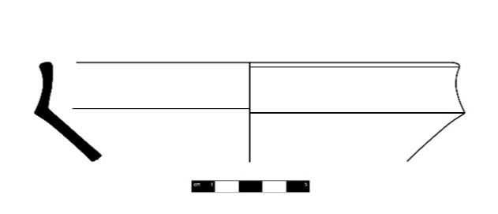 |  |  | 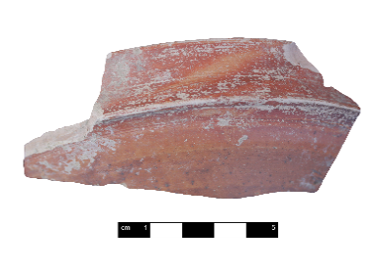
KATALOG NO 1 | Kazı Env. No.  ZA. 11. 252 | Diğer Formlar | Ölçüleri  Yükseklik:  4.2 cm  Ağız Çapı:  17 cm | Hamur Rengi  5 YR 8/4  Pink | Fırınlama  İyi
 | Form  Kase  Form 1 | Buluntu Yeri  Güney Kilisesi |  | Astar Rengi  2.5 YR 5/6  Red
 | Tanımı: Yüzey tozsu pürüzlü. Kilde çok az kireç ve çok az mika. Az gözenekli.
 | Benzeri: E. Ergürer 2012, Levha173-174.
 | Tarih: M.S.4. yüzyıl sonları- MS. 5. Yüzyıl sonları

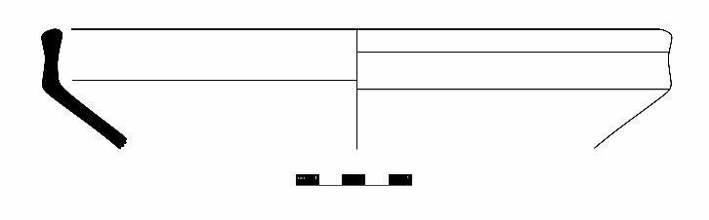 |  |  | 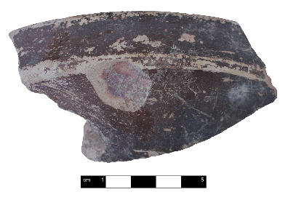
KATALOG NO 2 | Kazı Env. No.  ZA. 11. 348 |  | Ölçüleri  Yükseklik:  5,2 cm  Ağız Çapı:  26 cm | Hamur Rengi  7.5 YR 7/4  Pink | Fırınlama  İyi
 | Form  Kase  Form 1 | Buluntu Yeri  Güney Kilisesi |  | Astar Rengi  10 YR 4/1  Dark Gray
 | Tanımı: Sert, pürüzlü tozsu doku. Çok az kireç ve mika katkılı, az gözenek, sert dokulu kil.
 | Benzeri: E. Ergürer 2012, Levha 173-174: 424.
 | Tarih: M.S. 4. Yüzyılın sonları- M. S. 5. Yüzyılın sonları

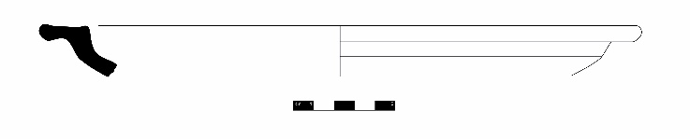 |  |  | 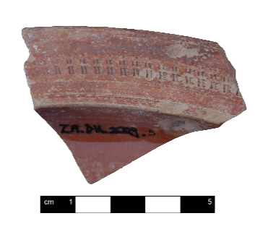
KATALOG NO 3 | Kazı Env. No.  ZA. DK. 09. 5 |  | Ölçüleri  Yükseklik:  2.5 cm  Ağız Çapı:  29 cm | Hamur Rengi  7.5 YR 8/6  Reddish Yellow | Fırınlama  İyi
 | Form  Kase  Form 2 | Buluntu Yeri  Güney Kilisesi |  | Astar Rengi  2.5 YR 5/6  Red
 | Tanımı: Yüzey hafif kaygan. Kilde çok az kireç ve mika, az gözenekli.
 | Benzeri: A. Opait 2004, Plate 59: 2; l. Doğer 2005, pl. IX; E. Ergürer 2012, Levha 175-176: 426
 | Tarih: M.S. 4. Yüzyılın sonları- M.S. 6. Yüzyılın başları

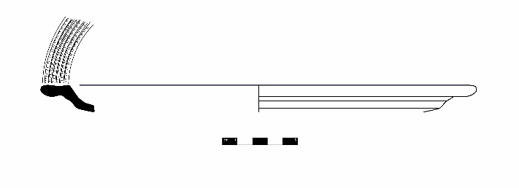 |  |  | 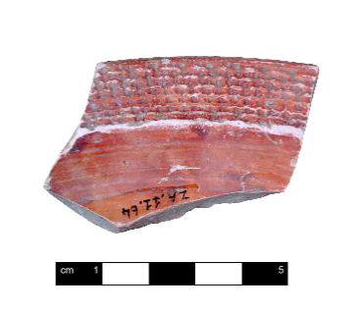
KATALOG NO 4 | Kazı Env. No.  ZA. 11. 64 |  | Ölçüleri  Yükseklik:  1.8 cm  Ağız Çapı:  28 cm | Hamur Rengi  2.5 YR 8/4  Pink | Fırınlama  İyi
 | Form  Tabak  Form 2 | Buluntu Yeri  Güney Kilisesi |  | Astar Rengi  2.5 YR 6/6  Light Red
 | Tanımı: Sert hafif kaygan doku. Kilde çok az mika ve çok az gözenek.
 | Benzeri: E. Ergürer 2012, Levha 177-178.
 | Tarih: MS. 6. yüzyıl

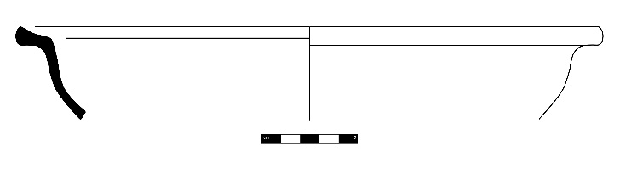 |  |  | 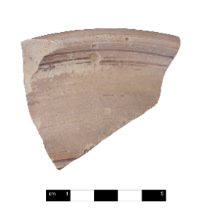
KATALOG NO 5 | Kazı Env. No.  ZA. 11. 221 |  | Ölçüleri  Yükseklik:  4.9 cm  Ağız Çapı:  30 cm | Hamur Rengi  7.5 YR 7/6  Light Red | Fırınlama  İyi
 | Form  Kâse  Form 3 A/B | Buluntu Yeri  Büyük Ayazma |  | Astar Rengi  7.5 YR 7/6  Light Red
 | Tanımı: Sert pürüzlü tozsu doku. Kilde çok az mika ve çok az gözenek.
 | Benzeri: J. W. Hayes 1972, fig.92: 4; J. W. Hayes 1992, fig. 32: 11/10; A. Opait 2004, plate 60:4; J. W. Hayes 2008, fig. 43:1437; E. Ergürer 2012, Levha 177-178: 430.
 | Tarih: M. S. 5. Yüzyıl başları- M.S. 6. Yüzyıl başları

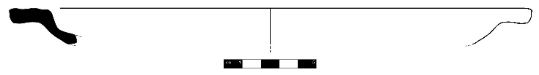
KATALOG NO 6 | Kazı Env. No.  ZA. 11. 464 |  | Ölçüleri  Yükseklik:  1.6 cm  Ağız Çapı:  24 cm | Hamur Rengi  10 YR 8/4  Very Pale Brown | Fırınlama  İyi
 | Form  Kâse  Form 3 B | Buluntu Yeri  Büyük Ayazma |  | Astar Rengi  5 YR 6/6  Reddish Yellow
 | Tanımı: Sert tozsu pürüzlü doku. Kilde çok az kireç ve mika. Az gözenek.
 | Benzeri: E. Ergürer 2012, Levha 177-178: 436.
 | Tarih: M. S. 6. Yüzyıl

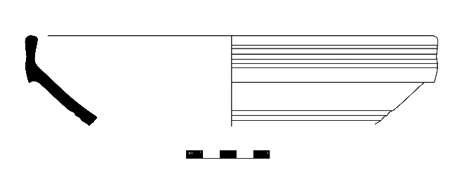 |  |  | 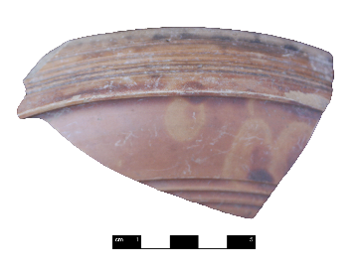
KATALOG NO 7 | Kazı Env. No.  ZA. 08. 156 |  | Ölçüleri  Yükseklik:  5.4 cm  Ağız Çapı:  24 cm | Hamur Rengi  10 YR 8/4  Very Pale Brown | Fırınlama  İyi
 | Form  Tabak  Form 5 | Buluntu Yeri  Güney Kilisesi |  | Astar Rengi  5 YR 6/6  Reddish Yellow
 | Tanımı: Sert dokulu kabın kili çok az kireç ve kum, az gözeneklidir. Tüm yüzeyde astar, astarda az kalker. Yüzey tozsu pürüzlüdür.
 | Benzeri: J. W. Hayes 1992, fig. 33: 14-22; M. L. Rautman 1995, fig. 12: 2.36; A. Opait 2004, plate 59: 5-7; J. W. Hayes 2008, fig. 43: 1430-1432; E. Ergürer 2012, levha 181-182: 438
 | Tarih: M. S. 5. Yüzyılın ilk yarısı- 6. Yüzyılın ilk yarısı

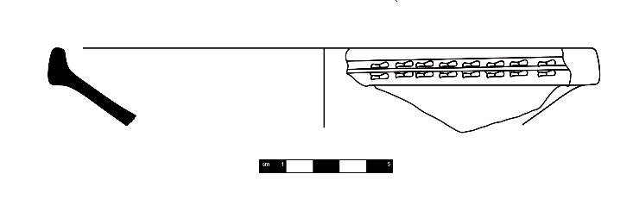 |  |  | 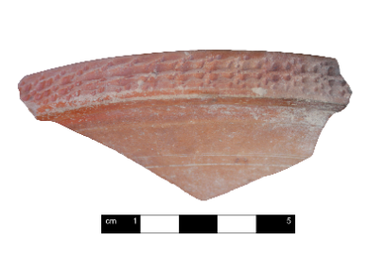
KATALOG NO 8 | Kazı Env. No.  ZA. 11. 211 |  | Ölçüleri  Yükseklik:  3 cm  Ağız Çapı:  20 cm | Hamur Rengi  7.5 YR 8/4  Pink | Fırınlama  İyi
 | Form  Kase  Form 5 | Buluntu Yeri  Güney Kilisesi |  | Astar Rengi  5 YR 5/6  Yellowish red
 | Tanımı: Sert dokulu kabın kili çok az kireç ve kum, az gözeneklidir. Tüm yüzeyde astar, astarda az kalker. Yüzey tozsu pürüzlüdür.
 | Benzeri: J. W. Hayes 1972, fig. 92:1; E. Ergürer 2012, Levha 81-182: 442
 | Tarih: M.S. 5. Yüzyılın ilk yarısı- M. S. 6. Yüzyılın ilk yarısı

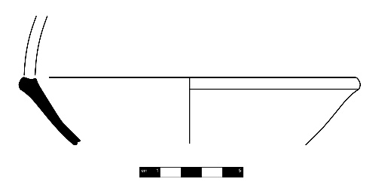 |  |  | 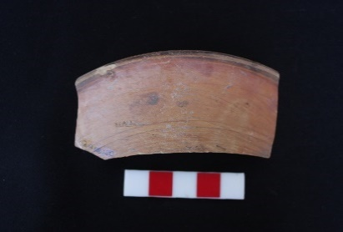
KATALOG NO 9 | Kazı Env. No.  ZA. 08. 180 |  | Ölçüleri  Yükseklik:  3,2 cm  Ağız Çapı:  16 cm | Hamur Rengi  10 YR 8/4  Very Pale Brown | Fırınlama  İyi
 | Form  Tabak-Kâse  Form 6 | Buluntu Yeri  Büyük ayazma |  | Astar Rengi  7.5 YR 6/6  Reddish Yellow
 | Tanımı: Yüzey hafif kaygan ve sert dokulu. Kilde yoğun mika, az gözenek.
 | Benzeri: J. W. Hayes 2008, fig. 43: 1441-1442, E. Ergürer 2012, Levha 183-184: 446.
 | Tarih: M. S. 5. Yüzyılın ikinci yarısı- M.S. 6. Yüzyılın ilk yarısı

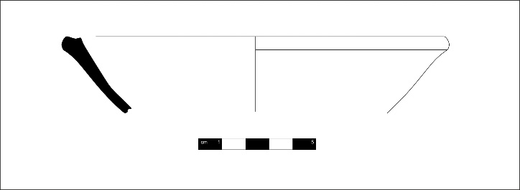 |  |  | 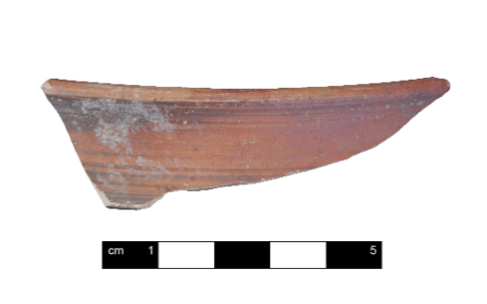
KATALOG NO 10 | Kazı Env. No.  ZA. 11. 262 |  | Ölçüleri  Yükseklik:  2.2 cm  Ağız Çapı:  19 cm | Hamur Rengi  10 YR 8/4  Very Pale Brown | Fırınlama  İyi
 | Form  Tabak-Kâse  Form 6 | Buluntu Yeri  Büyük Ayazma |  | Astar Rengi  2.5 YR 6/6  Light Red
 | Tanımı: Yüzey hafif kaygan. Kilde mika ve çok az kireç. Az gözenek.
 | Benzeri: J. W. Hayes 2008, fig. 43: 1441-1442, E. Ergürer 2012, Levha 183-184: 446.
 | Tarih: M. S. 5. Yüzyılın ikinci yarısı- M.S. 6. Yüzyılın ilk yarısı

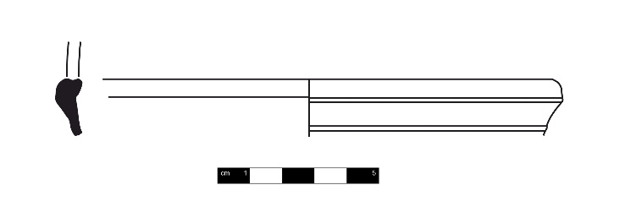 |  |  | 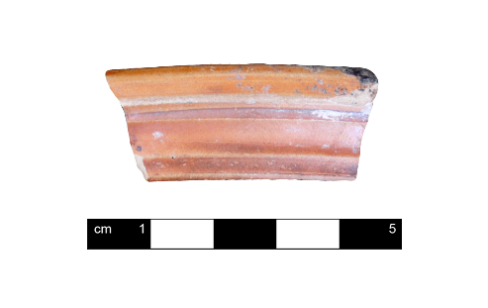
KATALOG NO 11 | Kazı Env. No.  ZA.11. 7 |  | Ölçüleri  Yükseklik:  1.8 cm  Ağız Çapı:  15 cm | Hamur Rengi  5 YR 7/6  Reddish Yellow | Fırınlama  İyi
 | Form  Tabak-Kâse  Form 11 | Buluntu Yeri  Güney Kilisesi |  | Astar Rengi  5 YR 7/6  Reddish Yellow
 | Tanımı: Tozsu pürüzlü doku. Kilde az kireç ve gözenek.
 | Benzeri: J. W. Hayes 2008, fig. 43: 1441-1442.
 | Tarih: M. S. 5. Yüzyılın ikinci yarısı- M.S. 6. Yüzyılın ilk yarısı

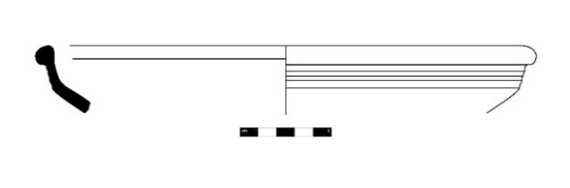 |  |  | 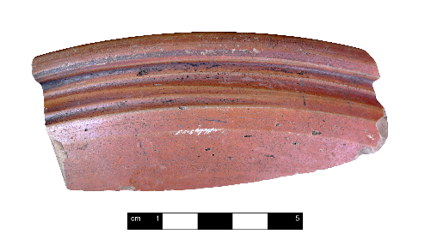
KATALOG NO 12 | Kazı Env. No.  ZA. 11. 108 |  | Ölçüleri  Yükseklik:  3. 8 cm  Ağız Çapı:  26 cm | Hamur Rengi  10 YR 7/4  Very Pale Brown | Fırınlama  İyi
 | Form  Tabak-Kâse  Form 11 | Buluntu Yeri  Güney Kilisesi |  | Astar Rengi  5 YR 6/6  Reddish Yellow
 | Tanımı: Sert dokulu kabın kili çok az kireç ve kum, az gözeneklidir. Tüm yüzeyde astar, astarda az kalker. Yüzey tozsu pürüzlüdür.
 | Benzeri: J. W. Hayes 1972, fig. 92: 5
 | Tarih: M. S. 6. Yüzyılın ikinci yarısı- M.S. 7. Yüzyılın ilk yarısı

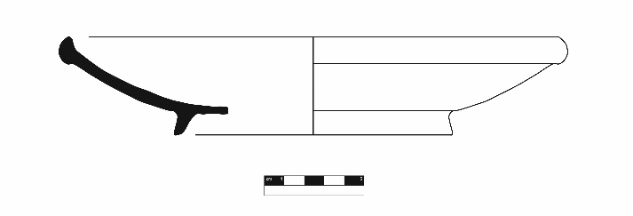 |  |  | 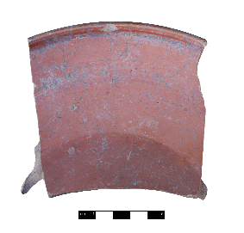
KATALOG NO 13 | Kazı Env. No.  ZA. 11.36 |  | Ölçüleri  Yükseklik:  4.8 cm  Ağız Çapı:  24 cm  Kaide Çapı:  14 cm | Hamur Rengi  7.5 YR 8/6  Reddish Yellow | Fırınlama  İyi
 | Form  Kâse  Form 12 | Buluntu Yeri  Güney Kilisesi |  | Astar Rengi  5 YR 6/6  Reddish Yellow
 | Tanımı: Sert dokulu kabın kili çok az kireç ve kum, az gözeneklidir. Tüm yüzeyde astar, astarda az kalker. Yüzey tozsu pürüzlüdür.
 | Benzeri: E. Ergürer 2012, Levha 187-188: 455.
 | Tarih: MS. 6. Yüzyılın ikinci yarısı- MS. 7. Yüzyılın ilk yarısı.

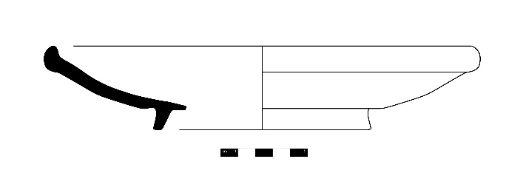 |  |  | 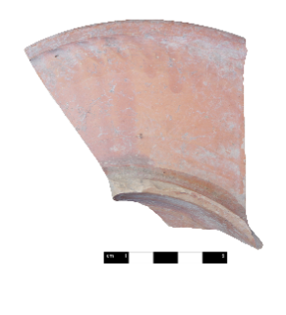
KATALOG NO 14 | Kazı Env. No.  ZA. 11. 264 |  | Ölçüleri  Yükseklik:  4.9 cm  Ağız Çapı:  24 cm  Kaide Çapı:  12 cm | Hamur Rengi  7.5 YR 8/6  Reddish Yellow | Fırınlama  İyi
 | Form  Kâse  Form 12 | Buluntu Yeri  Güney Kilisesi |  | Astar Rengi  5 YR 6/6  Reddish Yellow
 | Tanımı: Sert dokulu kabın kili çok az kireç ve kum, az gözeneklidir. Tüm yüzeyde astar, astarda az kalker. Yüzey tozsu pürüzlüdür.
 | Benzeri: J. S. Crawford, fig. 421; J. W. Hayes 1992, fig. 50, 31/ 15, 16; E. Ergürer 2012, Levha 187-188: 455.
 | Tarih: MS. 6. Yüzyılın ikinci yarısı- MS. 7. Yüzyılın ilk yarısı

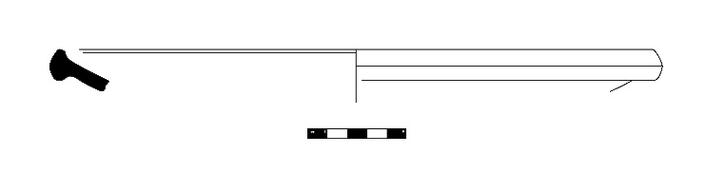 |  |  | 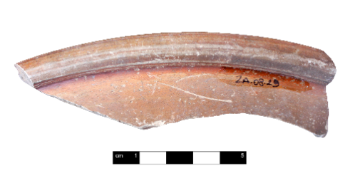
KATALOG NO 15 | Kazı Env. No.  ZA. 08. 29 |  | Ölçüleri  Yükseklik:  2.7 cm  Ağız Çapı:  30 cm | Hamur Rengi  10 YR 8/6  Yellow | Fırınlama  İyi
 | Form  Tabak-Kâse  Form 12 | Buluntu Yeri  Güney Kilisesi |  | Astar Rengi  7.5 YR 5/4  Brown
 | Tanımı: Sert dokulu kabın kili çok az kireç ve kum, az gözeneklidir. Tüm yüzeyde astar, astarda az kalker. Yüzey tozsu pürüzlüdür.
 | Benzeri: J. W. Hayes 1992, fig. 50: 3/15; M. L. Rautman 1995, fig. 24: 3.11; B. Rose- B. Tekkök 2007, plate IX: 121; E. Ergürer 2012, Levha 189-190: 459
 | Tarih: MS. 6. Yüzyılın ikinci yarısı- MS. 7. Yüzyılın ilk yarısı

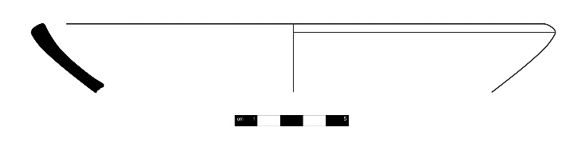 |  |  | 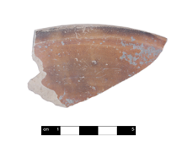
KATALOG NO 14 | Kazı Env. No.  ZA. 08. 152 |  | Ölçüleri  Yükseklik:  3 cm  Ağız Çapı:  22 cm | Hamur Rengi  10 YR 8/4  Very Pale Brown | Fırınlama  İyi
 | Form  Kâse  Form 13 | Buluntu Yeri  Güney Kilisesi |  | Astar Rengi  7.5 YR 6/8  Reddish Yellow
 | Tanımı: Tozsu pürüzlü doku. Kilde çok az kireç, kum. Az gözenek.
 | Benzeri: E. Ergürer 2012, Levha 187-188: 456.
 | Tarih: MS. 6. Yüzyılın ilk yarısı-MS. 7. Yüzyılın ilk yarısı

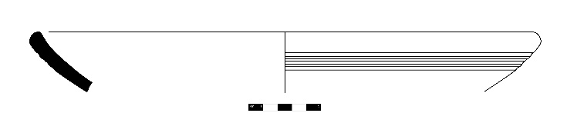 |  |  | 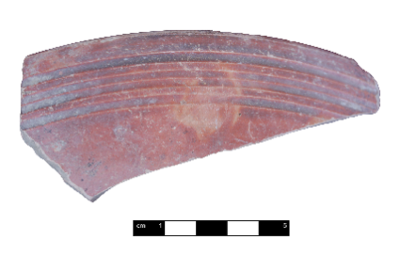
KATALOG NO 15 | Kazı Env. No.  ZA. 11. 274 |  | Ölçüleri  Yükseklik:  4.2 cm  Ağız Çapı:  34 cm | Hamur Rengi  2.5 YR 7/4  Light Reddish Brown | Fırınlama  İyi
 | Form  Kâse  Form 13 | Buluntu Yeri  Güney Kilisesi |  | Astar Rengi  2.5 YR 5/6  Red
 | Tanımı: Tozsu pürüzlü doku. Kilde çok az kireç. Kum. Az gözenek.
 | Benzeri: E. Ergürer 2012, Levha 187-188: 456
 | Tarih: MS. 6. Yüzyılın ilk yarısı-MS. 7. Yüzyılın ilk yarısı

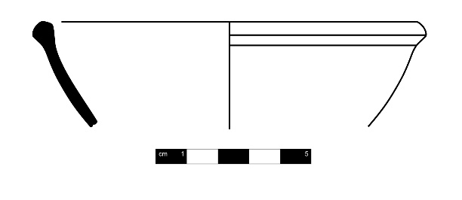 |  |  | 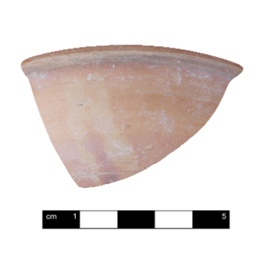
KATALOG NO 16 | Kazı Env. No.  ZA. 11. 253 |  | Ölçüleri  Yükseklik:  3.9 cm  Ağız Çapı:  12 cm | Hamur Rengi  10 YR 7/6  Yellow | Fırınlama  İyi
 | Form  Tabak-Kâse  Form 14 | Buluntu Yeri  Güney Kilisesi |  | Astar Rengi  7.5 YR 6/6  Reddish Yellow
 | Tanımı: Tozsu pürüzlü doku. Kilde çok az kireç, az gözenek.
 | Benzeri: E. Ergürer 2012, Levha 187-188: 457.
 | Tarih: MS. 5. Yüzyılın ilk yarısı- MS. 7. Yüzyılın ilk yarısı

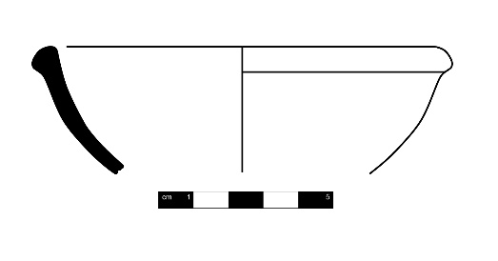 |  |  | 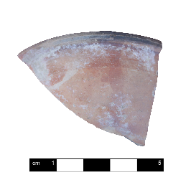
KATALOG NO 17 | Kazı Env. No.  ZA. 11. 279 |  | Ölçüleri  Yükseklik:  3.6 cm  Ağız Çapı:  11 cm | Hamur Rengi  7.5 YR 8/3  Pink | Fırınlama  İyi
 | Form  Tabak-Kâse  Form 14 | Buluntu Yeri  Güney Kilisesi |  | Astar Rengi  5 YR 7/6  Reddish yellow
 | Tanımı: Tozsu pürüzlü doku. Kilde az kireç, az gözenek.
 | Benzeri: E. Ergürer 2012, Levha 187-188: 457
 | Tarih: MS. 5. Yüzyılın ikinci yarısı-MS. 7. Yüzyılın ilk yarısı

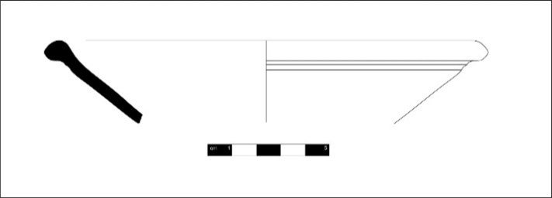 |  |  | 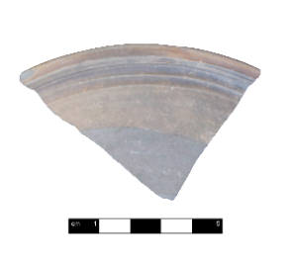
KATALOG NO 18 | Kazı Env. No.  ZA. 11. 238 |  | Ölçüleri  Yükseklik:  3.4 cm  Ağız Çapı:  17 cm | Hamur Rengi  7.5 YR 4/1  Dark Gray | Fırınlama  İyi
 | Form  Tabak-Kâse  Form 15 | Buluntu Yeri  Güney Kilisesi |  | Astar Rengi  7.5 YR 4/1  Dark Gray
 | Tanımı: Sert dokulu kabın kili çok az kireç ve kum, az gözeneklidir. Tüm yüzeyde astar, astarda az kalker. Yüzey tozsu pürüzlüdür.
 | Benzeri:
 | Tarih:

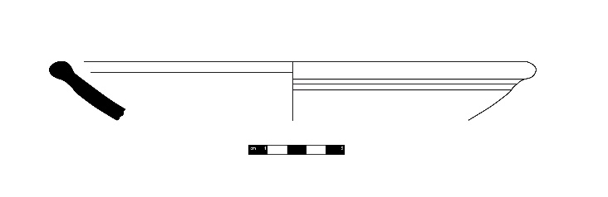 |  |  | 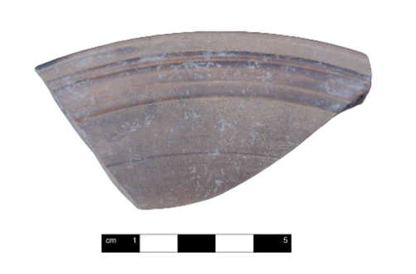
KATALOG NO 19 | Kazı Env. No.  ZA. 08. 145 |  | Ölçüleri  Yükseklik:  3.1 cm  Ağız Çapı:  24 cm | Hamur Rengi  10 YR 8/4  Very Pale Brown | Fırınlama  İyi
 | Form  Tabak-Kâse  Form 15 | Buluntu Yeri  Güney Kilisesi |  | Astar Rengi  7.5 YR 5/4  Brown
 | Tanımı: Sert dokulu kabın kili çok az kireç ve kum, az gözeneklidir. Tüm yüzeyde astar, astarda az kalker. Yüzey tozsu pürüzlüdür.
 | Benzeri: E. Ergürer 2012, Levha 189-190: 464.
 | Tarih: MS. 6. Yüzyılın ikinci yarısı- MS.7 yüzyılın ilk yarısı

R. M. Ertüzün, 1990 yılında Kyzikos Kazısını ziyaretleri sırasında bu bilgiyi vermiştir.
Bknz: Tekkök-Biçken, 1996, s. 140, fig. 87: G85; Heath-Tekkök, 2007-2008: 76- 77.
Bknz: Hayes, 2008: 91, 92, fig. 43: 1429-1455, plate 70: 1434-1444; Biers, 1985: 79, 80, 105, plate 32: 124; Şimşek, 2013; Ergürer, 2012; Hayes, 1980: 534 (lxviii), dn. 4; Williams, 1989: 59, fig. 31: 345; Tekkök-Biçken, 1996, s. 140, fig. 87: G85; Heath–Tekkök, 2007-2008: 76-77; Waagé, 1948: 42, fig. 23: 21; Opait, 2004: 79.
Bknz: Ates, 2003: 135, taf. 31, 32, Kat. No. 184-189; Doğer, 2005: 102, pl. IX; Ergürer, 2012, Lev. 175-176: 425-427; Opait, 2004: 79,178, plate 59: 2-4.
Bknz: Opait, 2004: 79; Hayes, 1992, 95, fig. 33, 14/22; Rautman, 1995, 70; Hayes, 2008: 250, fig. 43: 1430-1432; Ergürer, 2012, Levha: 181-182: 438-444
Bknz: Rose-Tekkök-Körpe, 2007: 93, plate IX: 19, 120; Ergürer, 2012; 205, Levha 183-184: 445-446; Hayes, 2008; 250, fig. 43: 1441-1442.
Bknz: Ergürer, 2012: Levha 185-186. 451-454; Hayes, 1992; fig. 31, 10/3; Hayes, 2008: 250, fig. 43: 1434; Rose-Tekkök-Körpe, 2007: 93, plate IX: 122
Bknz: Ergürer, 2012: Levha 187-188. 455; Crawford, 1990: 81, fig. 421; Hayes, 2008: 106, fig. 50, 31/15, 16.
Bknz: Ergürer, 2012: Levha 189-190: 458-464; Hayes, 1992, 106, fig. 50, 31/15; Rautman, 1995: 72, fig. 24: 3.11; Rose-Tekkök-Körpe, 2007: 93, plate IX: 122
Bknz: Hayes, 1992: 106; Ergürer, 2012: Levha 191-192: 465-466; Rose-Tekkök-Körpe, 2007.
Bknz: Ergürer, 2016: 73; Hayes , 1992: 106; Rose-Tekkök-Körpe, 2007: 17)
E. Ergürer, “Parion Agora ve Dükkânlarında Ele Geçen Sigillatalar ve Kırmızı Astarlı Seramikler”, Parion Kazıları 10. Yıl Armağanı, 2016, ss. 73.
Bknz: Şimşek, 2008.
Bknz: Ergürer, 2012: Levha 191-192: 465-466; Şimşek, 2013: 495; Doğer, 2005: 102, pl. IX
Bknz: Cionia De Luca, Das Asklepion 4: Via Tecta und Hallenstasse, Die Funde, AvP XI, 4, 1984, tafel 26: 295.

